Parcours : DISCOVERY

Module : Naviguer en toute sécurité

Projet 1 - Un peu plus de sécurité, on n'en a jamais assez !

1. 1 ​- Introduction à la sécurité sur Internet
2. 2 ​- Créer des mots de passe forts
3. 3 ​- Fonctionnalité de sécurité de votre navigateur
4. 4 ​- Éviter le spam et le phishing
5. 5 ​- Comment éviter les logiciels malveillants
6. 6 ​- Achats en ligne sécurisés
7. 7 ​- Comprendre le suivi du navigateur
8. 8 ​- Principes de base de la confidentialité des médias sociaux
9. 9 ​- Que faire si votre ordinateur est infecté par un virus

# - Introduction à la sécurité sur Internet

Objectif : *à la découverte de la sécurité sur internet*

## 1/ En naviguant sur le web, consulte trois articles qui parlent de sécurité sur internet. Pense à vérifier la sources des informations et essaie de consulter des articles récents pour que les informations soient à jour. Saisis le nom du site et de l’article.

* + Article 1 = <https://cyber.gouv.fr/dix-regles-dor-preventives>
  + 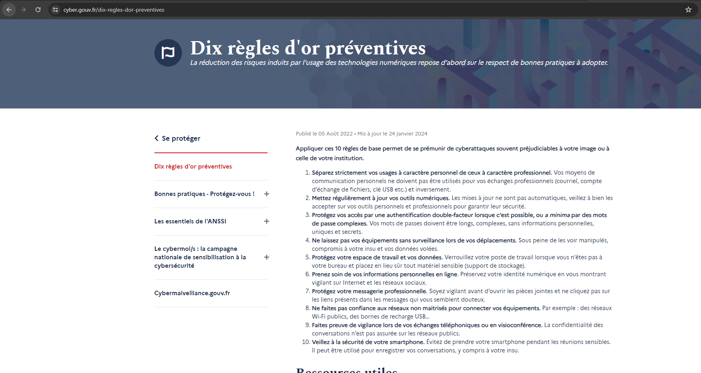
  + Article 2 : <https://www.economie.gouv.fr/particuliers/comment-assurer-securite-numerique>
  + 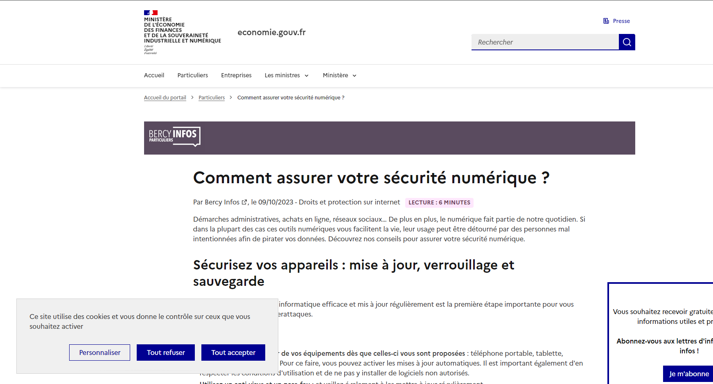
  + Article 3 = <https://openclassrooms.com/fr/courses/5870206-decouvrez-les-bases-de-la-securite-numerique/6563667-naviguez-sur-internet-en-toute-securite>
  + 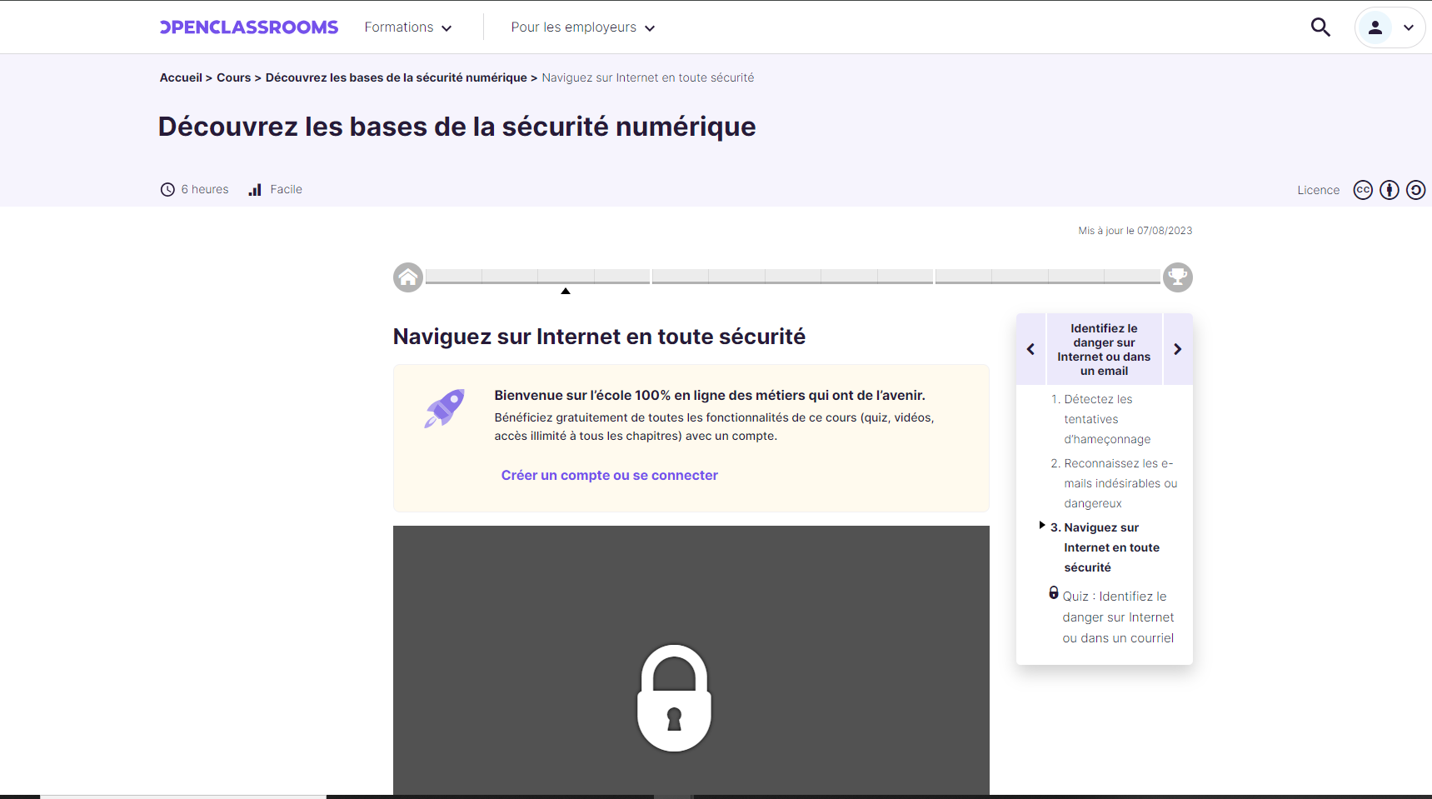
  + Article bonus = <https://fr.wikihow.com/s%C3%A9curiser-un-r%C3%A9seau-sans-fil>
  + 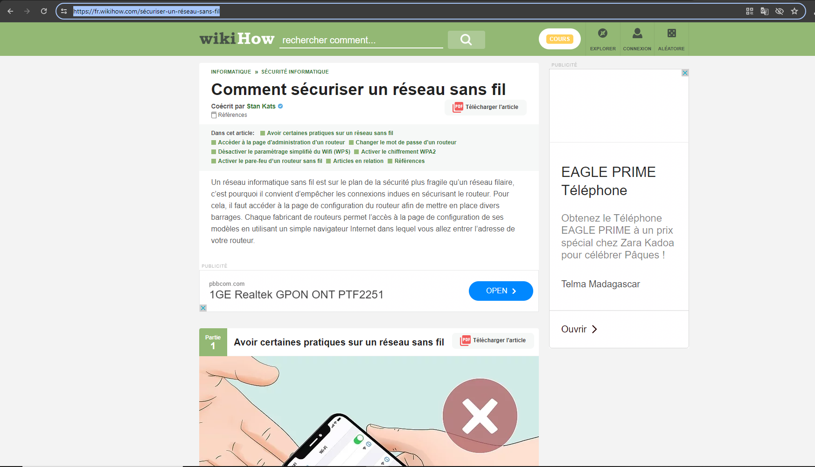

# - Créer des mots de passe forts

Objectif : *utiliser un gestionnaire de mot de passe LastPass*

## 1/ Dans cet exercice, nous allons voir comment utiliser pour la première fois un gestionnaire de mot de passe nommé LastPass. Ce gestionnaire prend la forme d’une application web, accessible sur tous supports (PC, Mac, mobile). Il est simple à prendre en main et propose un niveau de sécurité optimal. Suis les étapes suivantes. (case à cocher)

## \\192.168.100.6\profilabl$\Mirana\Desktop\Lastpass.PNG

* + Crée un compte en remplissant le formulaire. Un conseil, on te demande de choisir un mot de passe maître. Pour rappel, ce mot de passe sera unique et te permettra d’accéder à tous tes comptes. Choisis donc un mot de passe avec un niveau de sécurité élevé et assure-toi de pouvoir le retrouver
    - Exemple de mot de passe maître : c3c!3s!l3M0!2P@SS3 (Ceci est le mot de passe, en remplaçant le “e” par “3” le “i”, “t” par “!”, “a” par “@” et les premières lettres en minuscules puis majuscules à partir de “mot”)
    - Tu peux également générer un mot de passe maître, mais pense à l’écrire dans un endroit sûr pour pouvoir l’utiliser lorsque tu en as besoin
  + Une fois la création du compte effectuée, tu arrives sur une page de validation qui propose le téléchargement de l’extension sur ton navigateur. Lance l’installation en effectuant un clic sur le bouton prévu à cet effet
  + 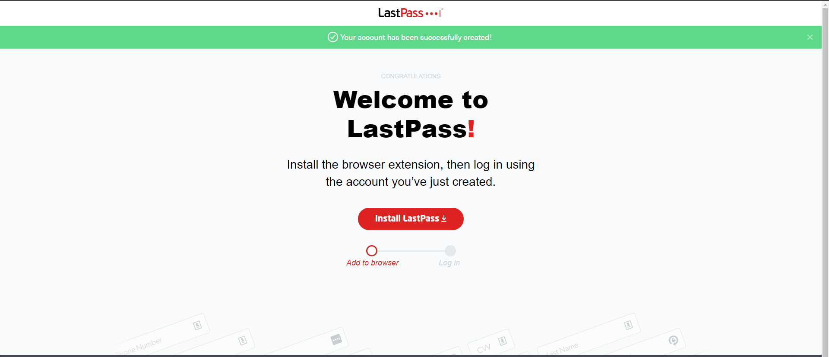

Il te suffit de valider l’opération sur le Chrome Web Store en effectuant un clic sur le bouton “Ajouter à Chrome”

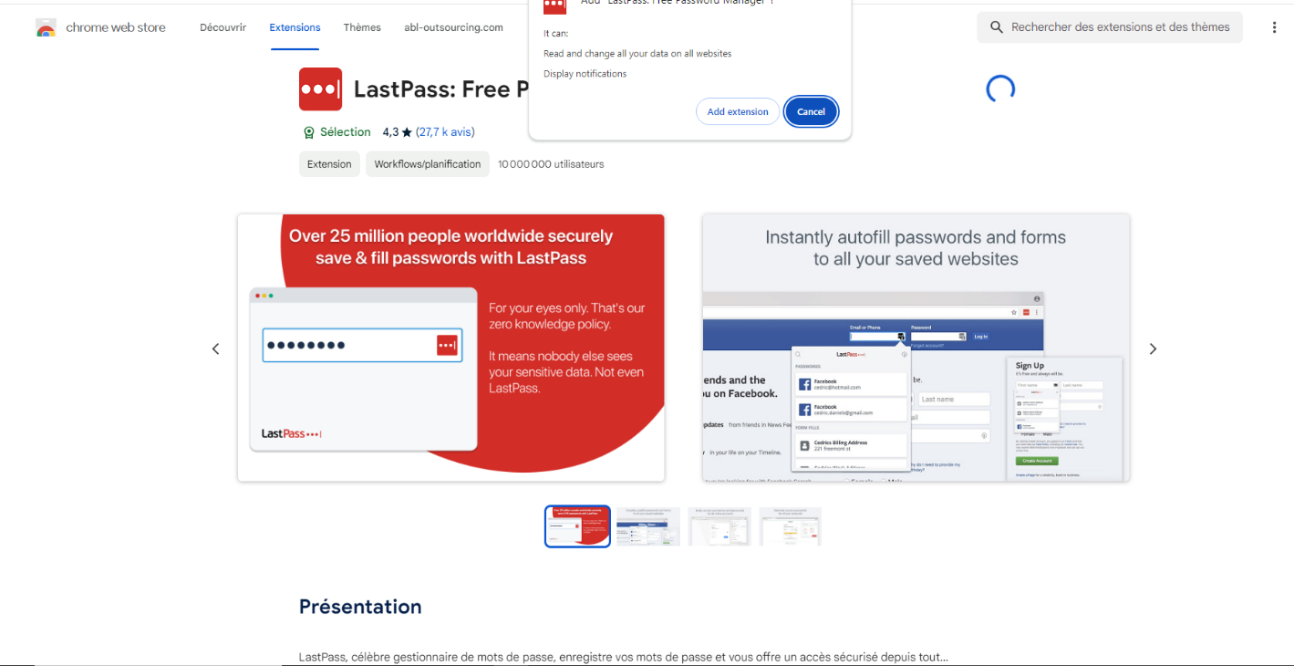

* + Une fois installé, il te suffit d’accéder à cette extension et de t’y connecter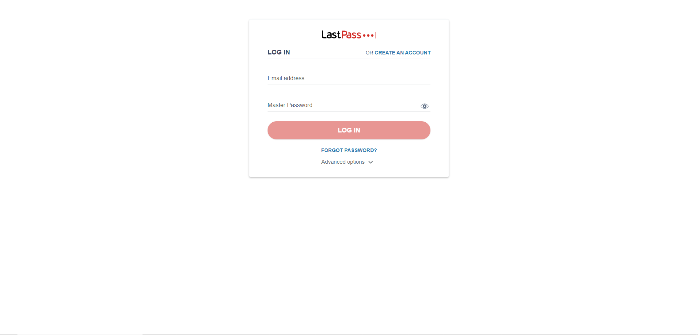

(1) En haut à droite du navigateur, clic sur le logo “Extensions” 

* + - (2) Épingle l’extension de LastPass avec l’icône 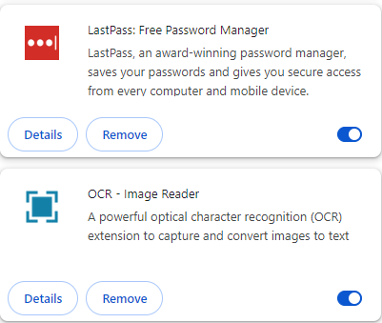
  + 
    - Il ne te reste plus qu’à te connecter en effectuant un clic sur l’icône de l’extension et en saisissant ton identifiant et mot de passe

************************************************************************************************************

## Réponse 1

Désormais, lorsque tu te connectes à tes comptes, tu peux enregistrer le mot de passe grâce à LastPass.

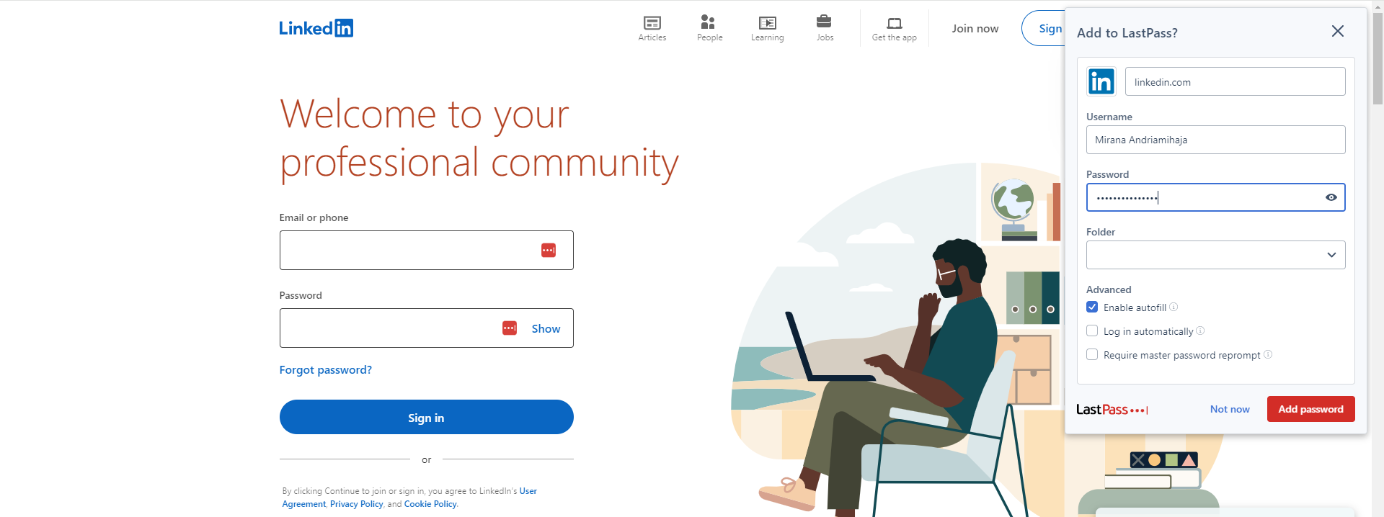

Tu peux également ajouter des comptes manuellement en accédant au coffre-fort, espace de stockage de tous tes mots de passe. Pour y accéder, clic sur l’icône de l’extension puis sur “Ouvrir mon coffre-fort”.

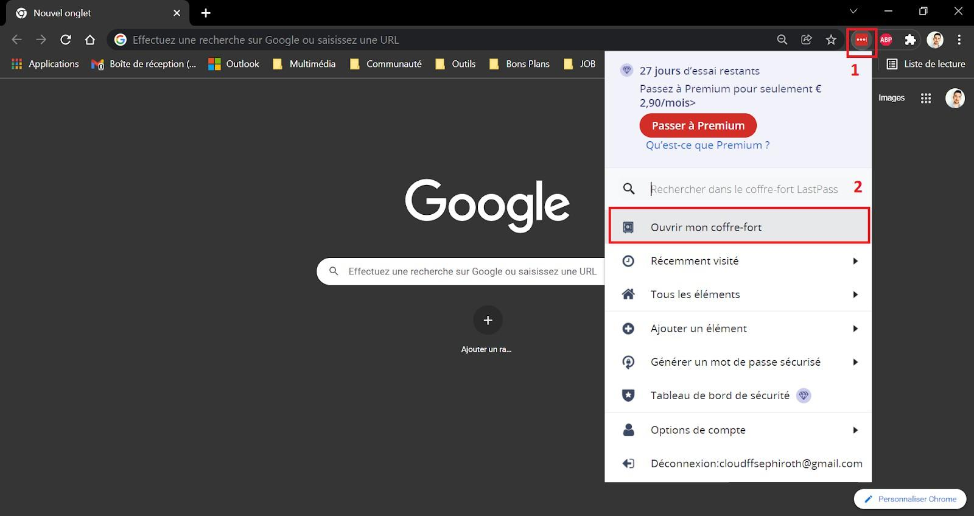

Tu arrives alors sur une page de gestion de ton compte LastPass. Pour ajouter un site et une connexion associée (identifiant + mot de passe), accède à la rubrique “Mot de passe”

(2) et (3) puis clic sur “Ajouter un élément” (1). 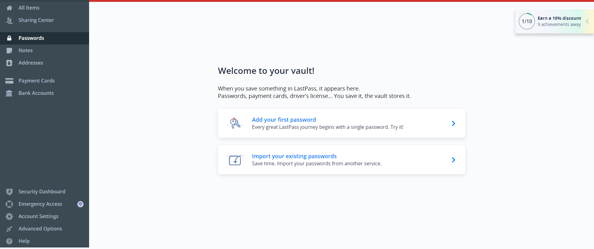

Une fenêtre s’ouvre pour y insérer toutes les informations à retenir pour automatiser la prochaine connexion. LastPass demande l’URL du site en question ; on conseille de mettre l’URL de la **page de connexion du site**. Ensuite préciser l’id et le mot de passe. On peut personnaliser le nom, un commentaire associé ou encore un dossier si besoin. 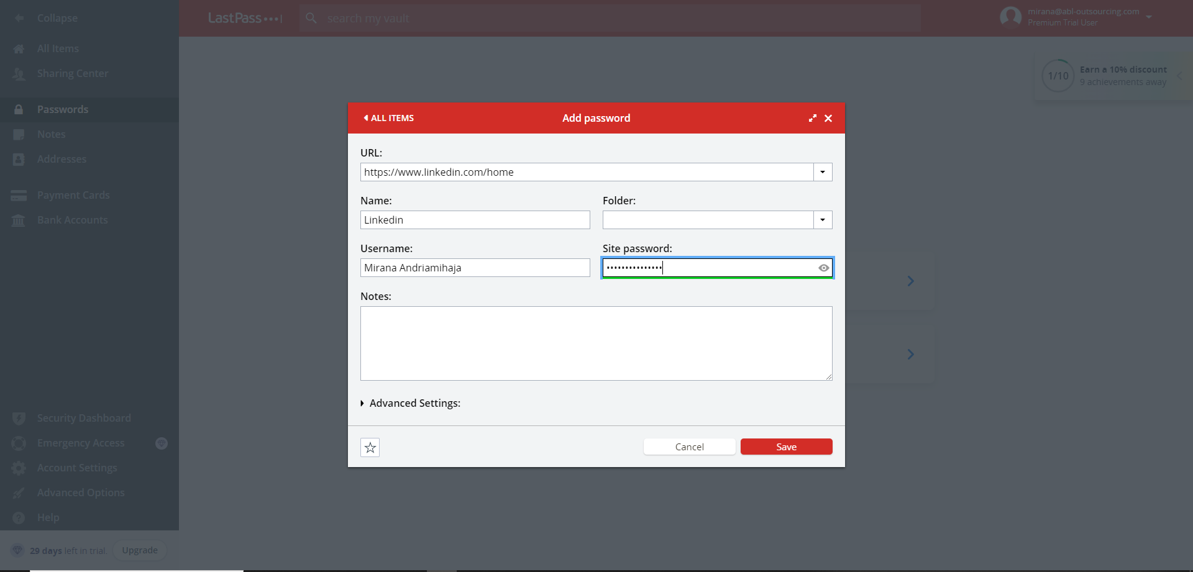

Tu connais maintenant les grandes lignes de l’utilisation du gestionnaire de mot de passe LastPass.

Pour aller plus loin :

L’abonnement gratuit (freemium) te permet de faire les tâches principales. Si tu trouves cet outil incontournable, tu peux passer au compte premium. Il te permettra notamment de synchroniser ton compte LastPass sur tous les supports utilisés.

* Comparatif des gestionnaires de mot de passe :

[https://www.clubic.com/application-web/article-854952-1-gestionnaires-mots-meilleur-logiciel](https://www.clubic.com/application-web/article-854952-1-gestionnaires-mots-meilleur-logiciel-gratuit-windows.html)

[-gratuit-windows.html](https://www.clubic.com/application-web/article-854952-1-gestionnaires-mots-meilleur-logiciel-gratuit-windows.html)

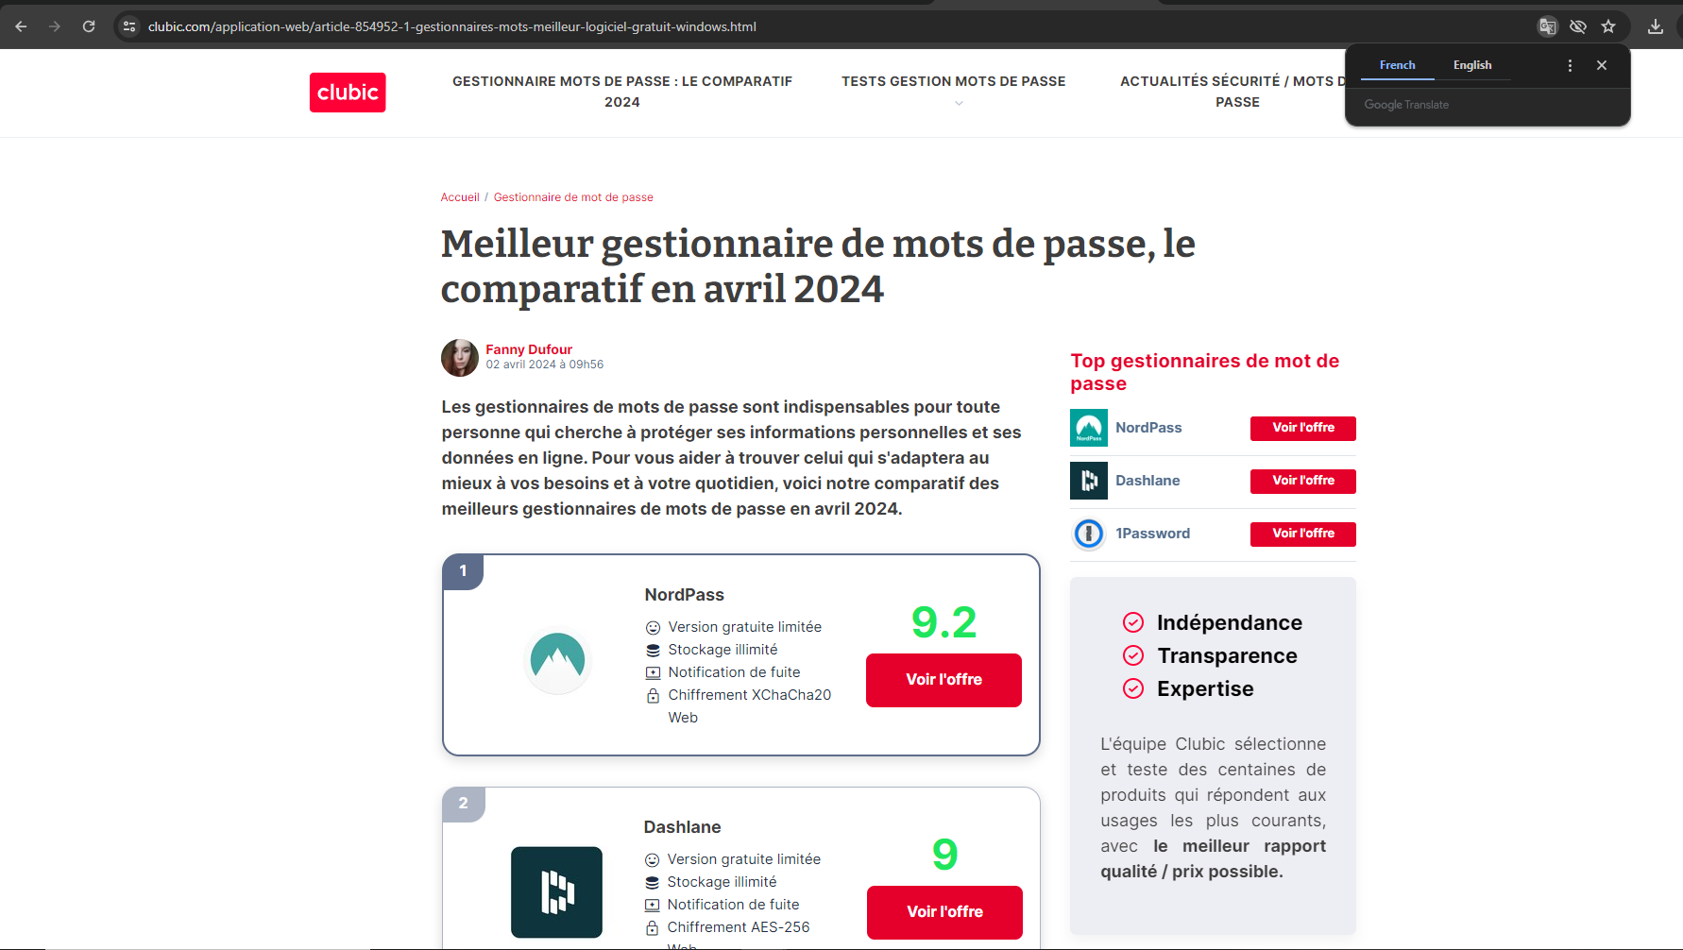

# - Fonctionnalité de sécurité de votre navigateur

Objectif : *identifier les éléments à observer pour naviguer sur le web en toute sécurité*

## 1/ Identifie les adresses internet qui te semblent provenir de sites web malveillants. (case à cocher)

* + [~~www.morvel.com~~](http://www.morvel.com/)
  + [www.dccomics.com](http://www.dccomics.com/)
  + [www.ironman.com](http://www.ironman.com/)
  + [~~www.fessebook.com~~](http://www.fessebook.com/)
  + [~~www.instagam.com~~](http://www.instagam.com/)

*********************************************************************************************************

## Réponse 1

Les sites web qui semblent être malveillants sont :

* + [www.morvel.com,](http://www.morvel.com/) un dérivé de [www.marvel.com](http://www.marvel.com/), le site web officiel de l’univers Marvel. Cette adresse semble suspecte car elle ressemble à une faute d'orthographe intentionnelle de "Marvel", une marque populaire de bandes dessinées et de films.
  + [www.fessebook.com,](http://www.fessebook.com/) un dérivé de [www.facebook.com](http://www.facebook.com/), le plus grand réseau social du monde. Cette adresse semble également suspecte car elle ressemble à une faute d'orthographe intentionnelle de "Facebook", un site de médias sociaux bien connu.
  + [www.instagam.com,](http://www.instagam.com/) un dérivé de [www.instagram.com](http://www.instagram.com/), un autre réseau social très utilisé. Encore une fois, cette adresse semble suspecte car elle ressemble à une faute d'orthographe intentionnelle de "Instagram", une plateforme de partage de photos et de vidéos populaire.

Les seuls sites qui semblaient être cohérents sont donc :

* + [www.dccomics.com](http://www.dccomics.com/), le site officiel de l’univers DC Comics
  + [www.ironman.com](http://www.ironman.com/), le site officiel d’une compétition internationale de triathlon (et non du super-héros issu de l’univers Marvel)

## 2/ Dans cet exercice, nous allons vérifier si les navigateurs utilisés, Chrome et Firefox dans notre exemple, sont à jour. Pour ce faire, suis les étapes suivantes. (case à cocher)

* + Pour Chrome
    - Ouvre le menu du navigateur  et accède aux “Paramètres”
    - Clic sur la rubrique “A propose de Chrome”
    - Si tu constates le message “Chrome est à jour”, c’est Ok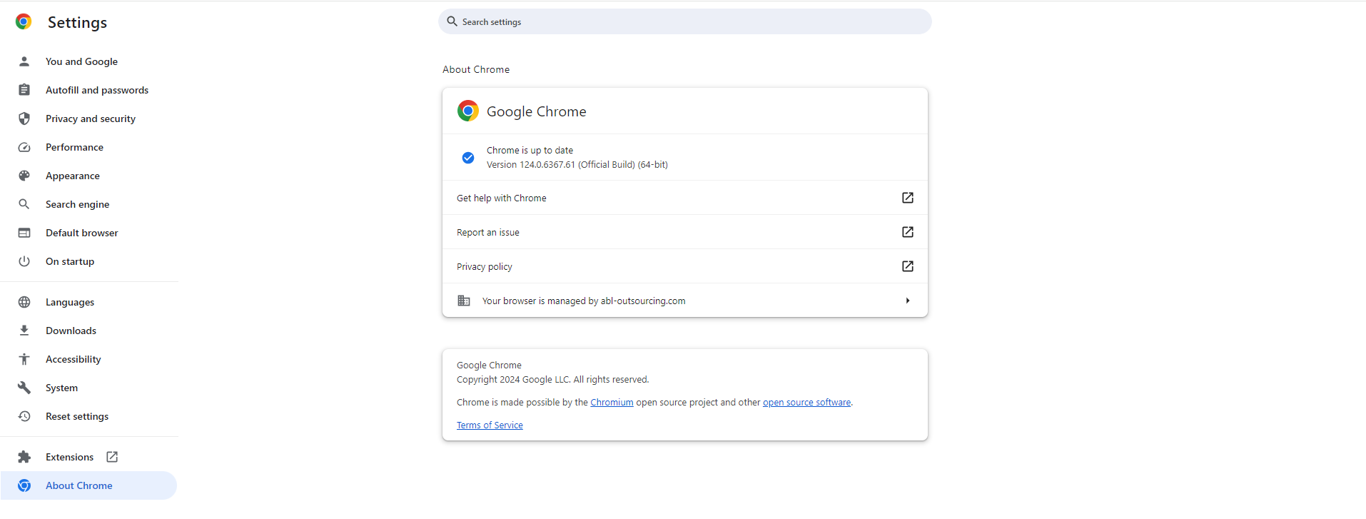
  + Pour Firefox
    - Ouvre le menu du navigateur  et accède aux “Paramètres”
    - Dans la rubrique “Général”, fais défiler jusqu’à voir la section “Mise à jour de Firefox (astuce : tu peux également saisir dans la barre de recherche (2) “mises à jour” pour tomber directement dessus)
    - 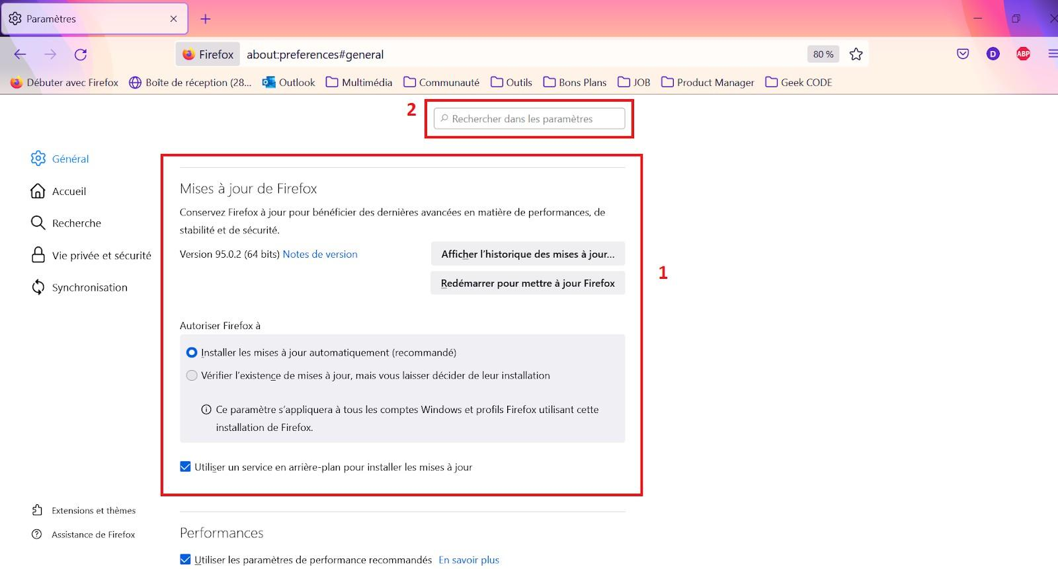Vérifie que les paramètres sélectionnés sont identiques que sur la photo

## Réponse 2

Comme tu as pu le constater, les paramètres par défaut de ces deux navigateurs sont réglés pour réaliser les mises à jour automatiquement. Comme d’habitude, Firefox affiche une personnalisation des paramètres un peu plus poussée.

# - Éviter le spam et le phishing

Objectif : *Reconnaître plus facilement les messages frauduleux*

## 1/ Dans cet exercice, on va exercer ta capacité à déceler les erreurs dans les messages cachant une action malveillante en arrière-plan.

Pour ce faire accède au lien suivant et suis les étapes qui y sont décrites : [Exercice 4 -](https://phishingquiz.withgoogle.com/?hl=fr) [Spam et Phishing](https://phishingquiz.withgoogle.com/?hl=fr)

***********************************************************************************************************

## Réponse 1

Tu veux réessayer pour continuer à t’exercer, c’est possible ! Tu peux également consulter des ressources annexes pour t’exercer.

Pour aller plus loin :

* Site du gouvernement cybermalveillance.gouv.fr [https://www.cybermalveillance.gouv.fr/tous-nos-contenus/actualites/comment-reconn](https://www.cybermalveillance.gouv.fr/tous-nos-contenus/actualites/comment-reconnaitre-un-mail-de-phishing-ou-dhameconnage) [aitre-un-mail-de-phishing-ou-dhameconnage](https://www.cybermalveillance.gouv.fr/tous-nos-contenus/actualites/comment-reconnaitre-un-mail-de-phishing-ou-dhameconnage)

# - Comment éviter les logiciels malveillants

Objectif : *sécuriser votre ordinateur et identifier les liens suspects*

## 3/ Lors de la navigation sur le web, il arrive d’avoir des doutes sur la sécurité de certains sites. Comme tu as pu le voir précédemment, le premier de niveau de vigilance à avoir se trouve dans la barre d’adresse des navigateurs web. La plupart affichent des indicateurs de sécurité pour donner une information sur la protection d’un site internet.

**Lorsque le doute persiste tu peux t’appuyer sur un outil proposé par Google :** [**Google**](https://transparencyreport.google.com/safe-browsing/search?hl=en)[**Transparency Report**](https://transparencyreport.google.com/safe-browsing/search?hl=en) **(en anglais) ou** [**Google Transparence des Informations**](https://transparencyreport.google.com/safe-browsing/search?hl=fr) **(en français). Afin d’améliorer ta lecture de la sécurité sur internet, tu vas devoir analyser les informations de plusieurs sites. Pour chaque site tu devras préciser l’indicateur de sécurité et le rapport d'analyse de l’outil Google. Il te suffit d’accéder aux liens proposés ci-dessous pour observer l’indicateur de sécurité et de copier-coller l’URL du site dans l’outil Google. (choix multiples)**

* + [Site n°1](https://vostfree.tv/)

## Indicateur de sécurité

* + - * HTTPS 
      * HTTPS Not secure 
      * Not secure

## Analyse Google

* + - * Aucun contenu suspect
      * Vérifier un URL en particulier
  + [Site n°2](http://www.tv5monde.com/)

## Indicateur de sécurité

* + - * HTTPS 
      * HTTPS Not secure 
      * Not secure

## Analyse Google

* + [Site n°3](http://www.baidu.com/)
* Aucun contenu suspect
* Vérifier un URL en particulier

## Indicateur de sécurité

* + - HTTPS 
    - HTTPS Not secure 
    - Not secure

## Analyse Google

* + - Aucun contenu suspect
    - Vérifier un URL en particulier
  + Site n°4 (site non sécurisé)

## Réponse 1

* + [Site n°1](https://vostfree.tv/)

## Indicateur de sécurité

* + - * HTTPS 

## Analyse Google

* + - * Aucun contenu suspect
  + [Site n°2](http://www.tv5monde.com/)

## Indicateur de sécurité

* + - * Not secure

## Analyse Google

* + - * Aucun contenu suspect
  + [Site n°3](http://www.baidu.com/)

## Indicateur de sécurité

* + - * Not secure

## Analyse Google

* + - * Vérifier un URL en particulier (analyse trop générale)

Tu peux tester la sécurité d’autres sites à partir de [ce lien](https://whynohttps.com/). Ce site référence et explique les défauts de sécurité des sites dans le monde. 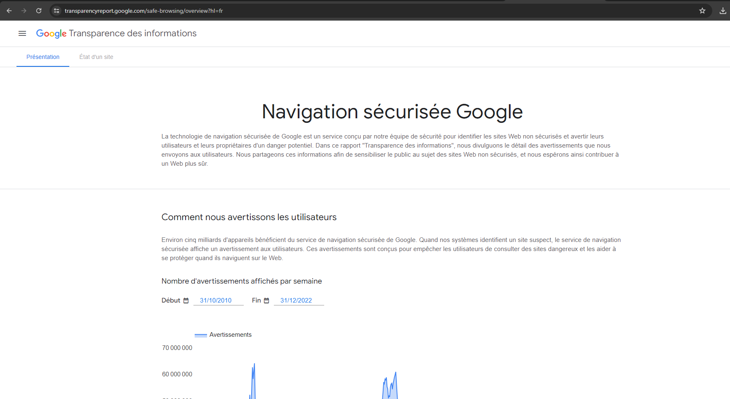

# - Achats en ligne sécurisés

Objectif : *créer un registre des achats effectués sur internet*

**1/ Dans cet exercice, on va t’aider à créer un registre des achats. Comme tu as pu le voir dans le cours, ce registre a pour but de conserver les informations relatives à tes achats en ligne. Très pratique lorsque tu fais face à un litige, un problème sur ta commande ou tout simplement pour faire le bilan de tes dépenses du mois.**

**Deux possibilités s’offrent à toi pour organiser ce registre :**

1. **Créer un dossier sur ta messagerie électronique**
2. **Créer un dossier sur ton espace de stockage personnel (en local ou sur le cloud)**

**La première est la plus pratique à utiliser et la plus facile à mettre en place. Nous prendrons pour exemple la messagerie de Google (les autres messageries fonctionnent sensiblement de la même manière). Suis les étapes suivantes pour créer un registre des achats sur ta messagerie électronique. (case à cocher)**

* + 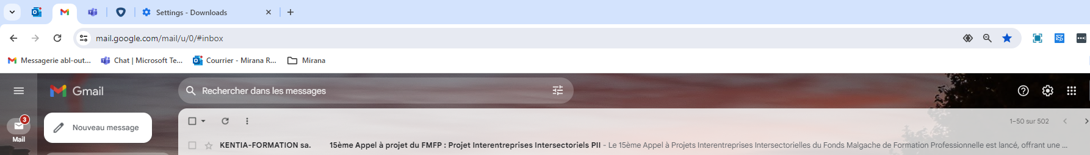
  + Pour commencer, accède à ta messagerie électronique. Pour rappel, tu peux y accéder rapidement en ouvrant un nouvel onglet (dans la barre des favoris ou via le raccourci)
  + Sur la page d’accueil de ta messagerie, tu trouveras sur la gauche les libellés initialement prévus (boite de réception, messages envoyés, etc.)

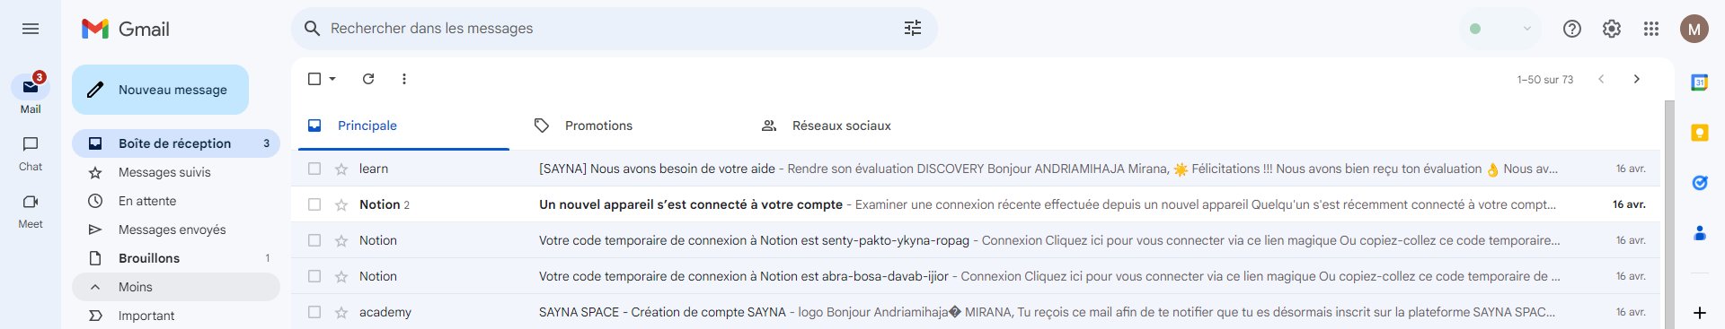

* + C’est dans cette partie que tu vas créer ta rubrique des achats. Pour ce faire, clic sur “Plus” et va tout en bas des libellés. Pour créer un libellé rapidement il te suffit d’effectuer un clic sur “Créer un libellé” et de le nommer “ACHATS” (pour notre exercice)

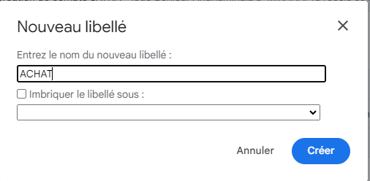

Effectuer un clic sur le bouton “Créer” pour valider l’opération

* + Tu peux également gérer les libellés en effectuant un clic sur “Gérer les libellés”(1). Sur cette page, tu peux gérer l’affichage des libellés initiaux (2) et gérer les libellés personnels (3)
  + Tu as maintenant un libellé pour stocker tous tes messages électroniques relatifs aux chats effectués sur internet : confirmation de l’achat, détail de la commande, modalités de livraison

**********************************************************************************************************

## Réponse 1

Voici un exemple d’organisation de libellé pour gérer sa messagerie électronique :

* + Achats : Historique, facture, conversations liés aux achats
  + Administratif : toutes les démarches administratives
  + Banque : tous les documents et les conversations liés à la banque personnelle
  + Création de compte : tous les messages liés à la création d’un compte (message de bienvenue, résumé du profil, etc.)
  + Job : tous les messages liés à mon projet professionnel
  + SAYNA : tous les messages liés mon activité avec SAYNA

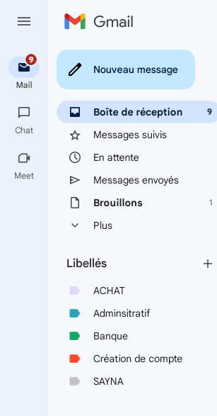

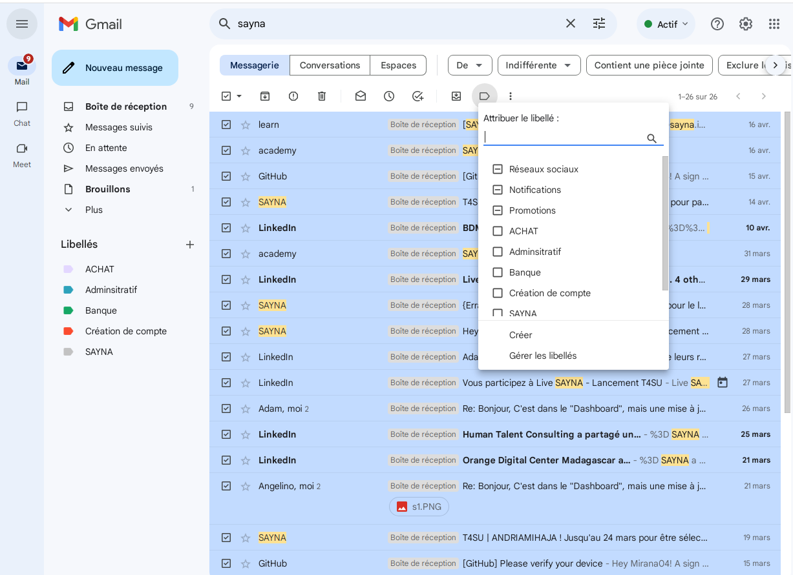

# - Comprendre le suivi du navigateur

Objectif : exercice présent sur la gestion des cookies et l’utilisation de la navigation privée

# - Principes de base de la confidentialité des médias sociaux

Objectif : *Régler les paramètres de confidentialité de Facebook*

1/ Plus tôt dans le cours (Internet de base) tu as déjà été amené à utiliser ce réseau social en partageant une publication. Dans cet exercice on va te montrer le réglage des paramètres de confidentialité pour Facebook. Suis les étapes suivantes. (case à cocher)

* + Connecte-toi à ton compte Facebook
  + Une fois sur la page d’accueil, ouvre le menu Facebook , puis effectue un clic sur “Paramètres et confidentialité”. Pour finir, clic sur “Paramètres”

1. 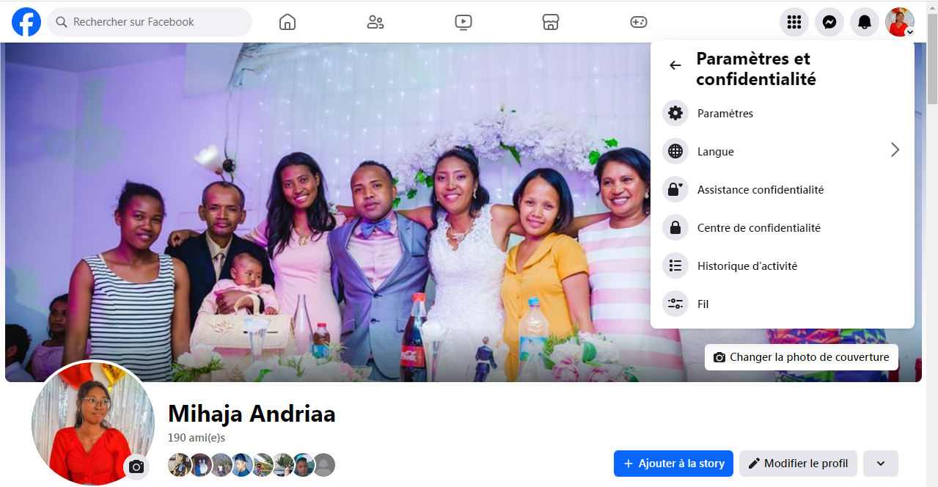
   * Ce sont les onglets “Confidentialité” et “Publications publiques” qui nous intéressent. Accède à “Confidentialité” pour commencer et clic sur la première rubrique

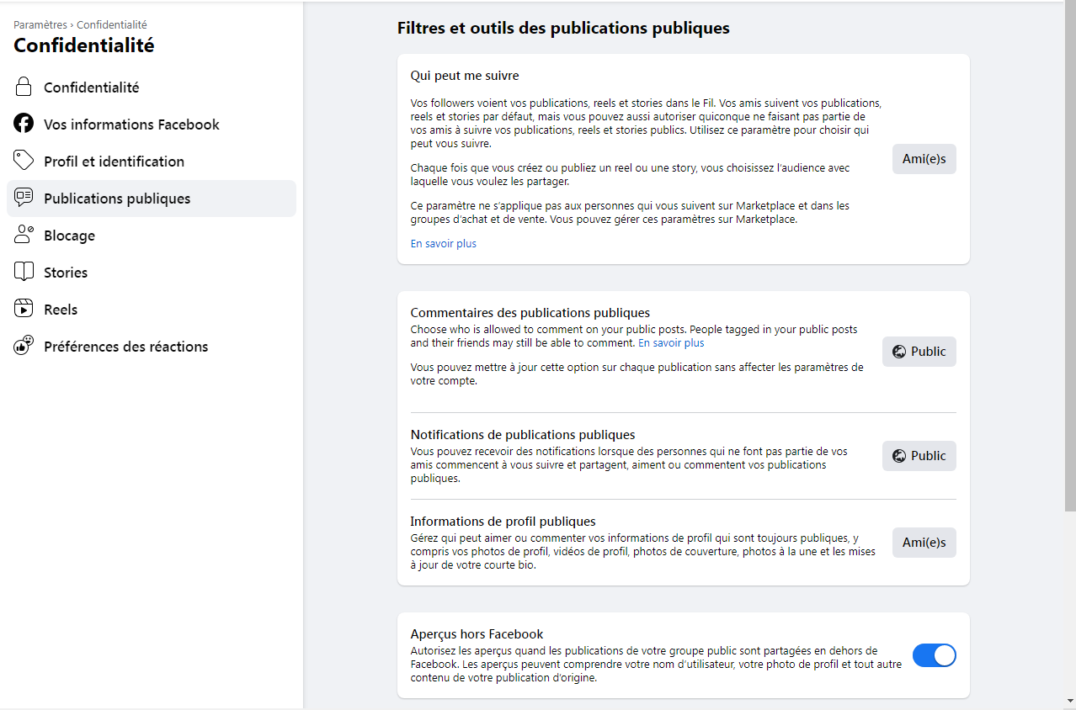

* + Cette rubrique résume les grandes lignes de la confidentialité sur Facebook
    - La première rubrique (orange) te permettra de régler la visibilité de tes informations personnelles
    - La deuxième rubrique (bleu) te permet de changer ton mot de passe
    - La troisième rubrique (violet) te permet de gérer la visibilité de ton profil pour la gestion des invitations
    - La quatrième rubrique (vert) permet de gérer la connexion simplifiée sur des applications ou des sites utilisés qui permettent cela
    - La dernière rubrique (rose) permet de gérer les informations récoltées par Facebook utiles pour les annonceurs
  + 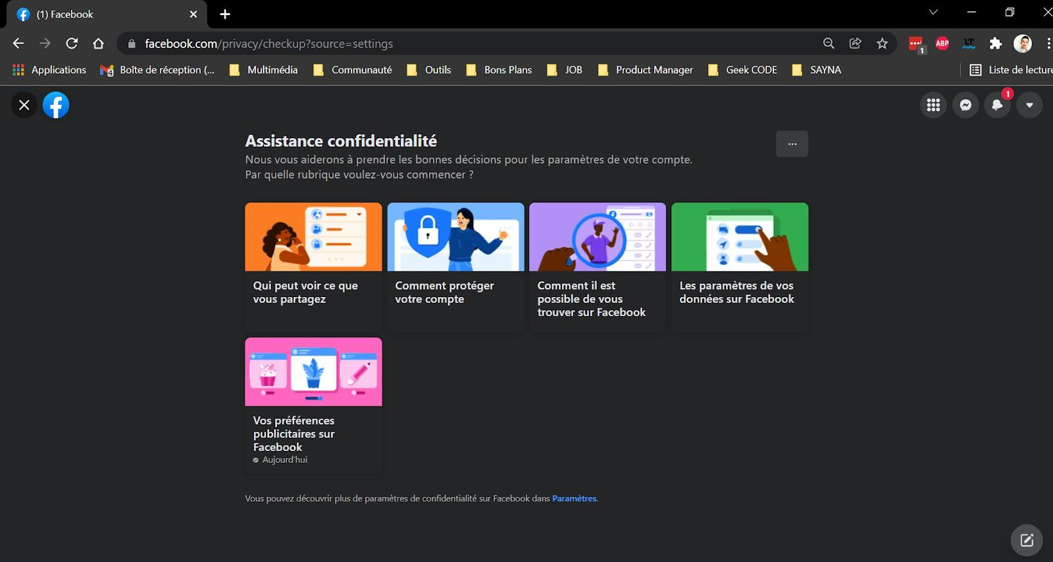Retourne dans les paramètres généraux en effectuant un clic sur la croix en haut à gauche. Tu peux continuer à explorer les rubriques pour personnaliser tes paramètres.
  + On ne peut pas te dire ce que tu dois faire. C’est à toi de choisir les informations que tu souhaites partager et celles que tu veux garder privées. Voici tout de même quelques conseils :
    - Si tu utilises ton compte Facebook uniquement pour communiquer avec tes amis, règles les paramètres en conséquence en choisissant une visibilité “Amis” ou “Amis de leurs amis”.
    - Beaucoup de personnes utilisent Facebook en mêlant réseau professionnel et réseau personnel. Il n’y a pas vraiment de contre-indication, mais on te conseille tout de même de ne pas trop mélanger les deux. Il existe LinkedIn pour utiliser un média social pour le réseau professionnel
    - Pour limiter les haters et les commentaires malveillants, tu peux restreindre les commentaires de tes publications. Ça se passe dans l’onglet “Publications publiques”
  + Dans les paramètres de Facebook tu as également un onglet “Cookies”. On t’en a parlé dans le cours précédent (Comprendre le suivi du navigateur). Maintenant que tu sais comment sont utilisées tes données, tu es capable de choisir en pleine conscience ce que tu souhaites partager.

## Réponse 1

Voici un exemple de paramétrage de compte Facebook pour une utilisation privilégiant les échanges avec les amis, mais autorisant le contact avec des inconnus (limite de leurs actions) :

Confidentialité

* + 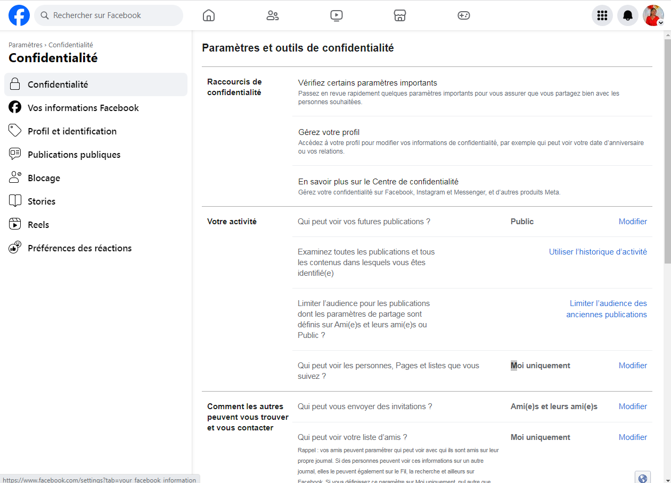
  + Publications publiques

Sur les autres médias sociaux, tu retrouveras sensiblement le même type de paramétrage. Maîtrise ton utilisation de ces outils en paramétrant selon tes souhaits.

Pour aller plus loin :

* + [Les conseils pour utiliser en toute sécurité les médias sociaux](https://boulevardduweb.com/conseils-securite-medias-sociaux/)

# - Que faire si votre ordinateur est infecté par un virus

Objectif :

1/ Proposer un ou plusieurs exercice(s) pour vérifier la sécurité en fonction de l’appareil utilisé Comment faire ?

2/ Proposer un exercice pour installer et utiliser un antivirus + antimalware en fonction de l’appareil utilisé.

********************************************************************************************************

Réponses :

Si mon ordinateur est infecté par un virus, voici quelques étapes à suivre pour remédier à la situation :

1. Isoler l'ordinateur infecté : Déconnectez l'ordinateur infecté d'Internet et de tout réseau local pour éviter que le virus ne se propage à d'autres appareils.

2. Utiliser un outil de suppression de virus : Utilisez un logiciel antivirus fiable pour scanner et supprimer le virus de votre ordinateur. Assurez-vous que votre antivirus est à jour avant de lancer le scan.

3. Exécuter des analyses complémentaires : En plus de l'antivirus, utilisez également un logiciel antimalware pour détecter et éliminer les programmes malveillants résiduels. Certains programmes antivirus intègrent déjà des fonctionnalités antimalware, mais il peut être judicieux d'utiliser un logiciel dédié pour une protection plus complète.

4. Réparer les dommages : Une fois que le virus a été supprimé, vérifiez si des fichiers système ou des paramètres ont été endommagés et effectuez les réparations nécessaires. Vous pouvez utiliser des outils de récupération système intégrés ou des programmes tiers pour restaurer les fichiers système corrompus.

5. Mettre à jour les logiciels et les systèmes d'exploitation : Assurez-vous que votre système d'exploitation, vos programmes et vos applications sont tous à jour avec les derniers correctifs de sécurité pour réduire les risques d'infection future.

Exercices pour vérifier la sécurité en fonction de l'appareil utilisé :

Pour les ordinateurs de bureau et portables :

- Exercice 1 : Effectuez une analyse antivirus complète de votre système au moins une fois par semaine pour détecter tout logiciel malveillant potentiel.

- Exercice 2 : Utilisez un pare-feu pour surveiller et contrôler le trafic réseau entrant et sortant de votre ordinateur.

Pour les smartphones et tablettes :

- Exercice 1 : Installez une application de sécurité mobile qui offre des fonctionnalités antivirus et antimalware pour protéger votre appareil contre les menaces en ligne.

- Exercice 2 : Activez les mises à jour automatiques pour votre système d'exploitation et vos applications afin de bénéficier des derniers correctifs de sécurité.

Exercice pour installer et utiliser un antivirus + antimalware en fonction de l'appareil utilisé :

1. Recherchez un logiciel antivirus et antimalware fiable et bien noté dans l'App Store (pour les appareils mobiles) ou en ligne (pour les ordinateurs).

2. Téléchargez et installez l'application sur votre appareil.

3. Lancez l'application et suivez les instructions pour effectuer une analyse complète de votre système.

4. Une fois l'analyse terminée, suivez les recommandations de l'application pour supprimer les logiciels malveillants détectés.

5. Configurez l'application pour qu'elle effectue des analyses régulières automatiquement afin de maintenir votre appareil sécurisé en permanence.

En suivant ces étapes et en effectuant ces exercices régulièrement, vous pouvez aider à protéger votre appareil contre les virus et autres menaces en ligne.